

Estado do Tocantins

Poder Legislativo

EXCELENTÍSSIMO SENHOR PRESIDENTE DA ASSEMBLEIA LEGISLATIVA DO ESTADO DO TOCANTINS.

*Requer ao Presidente da Assembleia Legislativa do Tocantins o envio de expediente ao Senhor Governador do Estado do Tocantins, solicitando que desenvolva, através de suas secretarias competentes, uma campanha estadual de prevenção aos acidentes com raios.*

O Deputado que o presente subscreve vem nos termos regimentais desta Augusta Casa de Leis, após anuência do Plenário vem requerer a Vossa Excelência o envio de expediente ao Senhor Governador do Estado do Tocantins, solicitando que desenvolva, através de suas secretarias competentes, uma campanha estadual de prevenção aos acidentes com raios.

**JUSTIFICATIVA**

O Brasil é o país com maior incidências de raios no mundo, e o Tocantins é o estado com maior incidência deste fenômeno da natureza, dentre as unidades da federação. A população instruída sobre os riscos e forma de prevenção de acidentes, pode ser o diferencial na preservação de vidas.

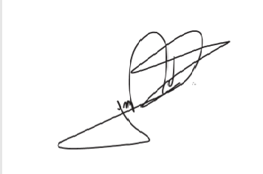

JORGE FREDERICO

Deputado Estadual